我校举行2013年消防安全演练
为了切实做好学校的消防安全工作，进一步增强我校师生消防安全意识，提高自救防范能力以及消防“四个能力建设”，我校于2013年10月30日星期三下午举办了消防演练。参加本次演练的有13级全体同学。
本次演练开始的最初，各班同学在宿舍进入演习状态，听到消防警报后在班主任辅导员的指挥下按规定路线有序撤离到操场指定位置，由保卫处处长吴颖芳老师作疏散演习总结发言。接着，消防支队官兵在中庭开展消防讲座，在讲座过程中，消防官兵为我们讲解了常见的火灾类型及相应的扑灭方法，在遇到火灾后如何逃生，如何正确的使用灭火器，如何正确的报火警等相关知识，使得同学们能更清楚地知道在火灾发生后的应急措施，保证同学们在发生紧急状况时能更加冷静、沉着地应对，而不会因此而慌乱无措。为了能使同学们进一步了解逃生方法，消防官兵们从每班当中选出一名同学，协助其使用专业逃生缓降器参与逃生演练。之后每班派出三名同学于操场了解灭火器的构造和功能后，使用灭火器扑灭火盆，了解灭火器的使用方法。“火灾”一次次成功扑灭后，现场不论是参与者，还是观看的师生都兴奋不已。
通过此次的消防演练，师生们的消防知识都得到了丰富，提高了我院师生的逃生自救能力和扑救初起火灾的能力，也为我校的消防安全筑起了坚固的“防火墙”。
学前教育系宣传部（宣）
2013-10-30
  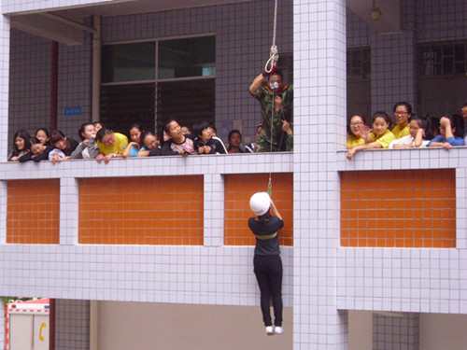
  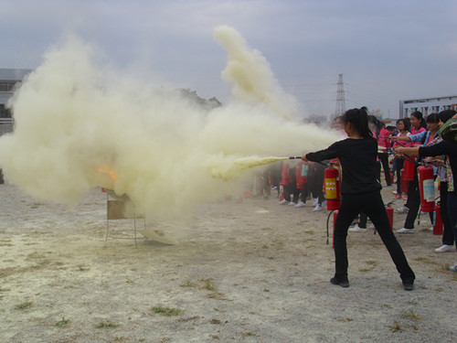

学前教育系“消防安全伴我行”主题团会
为了增强同学们的安全防范意识，提高学生的自护自救能力，2013年11月20日周三下午，学前教育系组织学生开展“消防安全伴我行”主题团会。
在这次团会上，各班班长首先为同学们讲解安全常识、自救方法及各种灭火方式。然后，通过情境表演、游戏及知识问答等多种形式让同学们掌握消防安全知识，达到寓教于乐的效果，在最后的讨论总结环节，同学们也各抒己见，总结日常生活中安全用火用电的正确方式。
通过这次主题团会，让同学们意识到在平日就应当做好火灾的预防，多学习消防安全相关知识，以备不时之需，让火灾隐患远离我们。
学前教育系宣传部（宣）
2013-11-20
  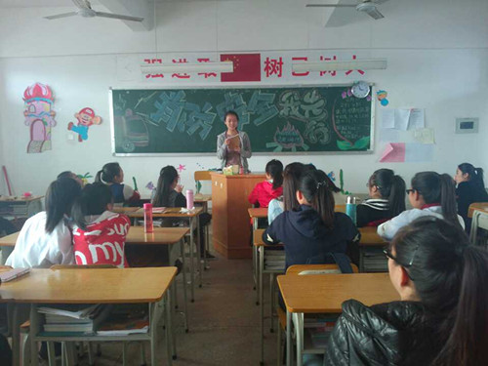
  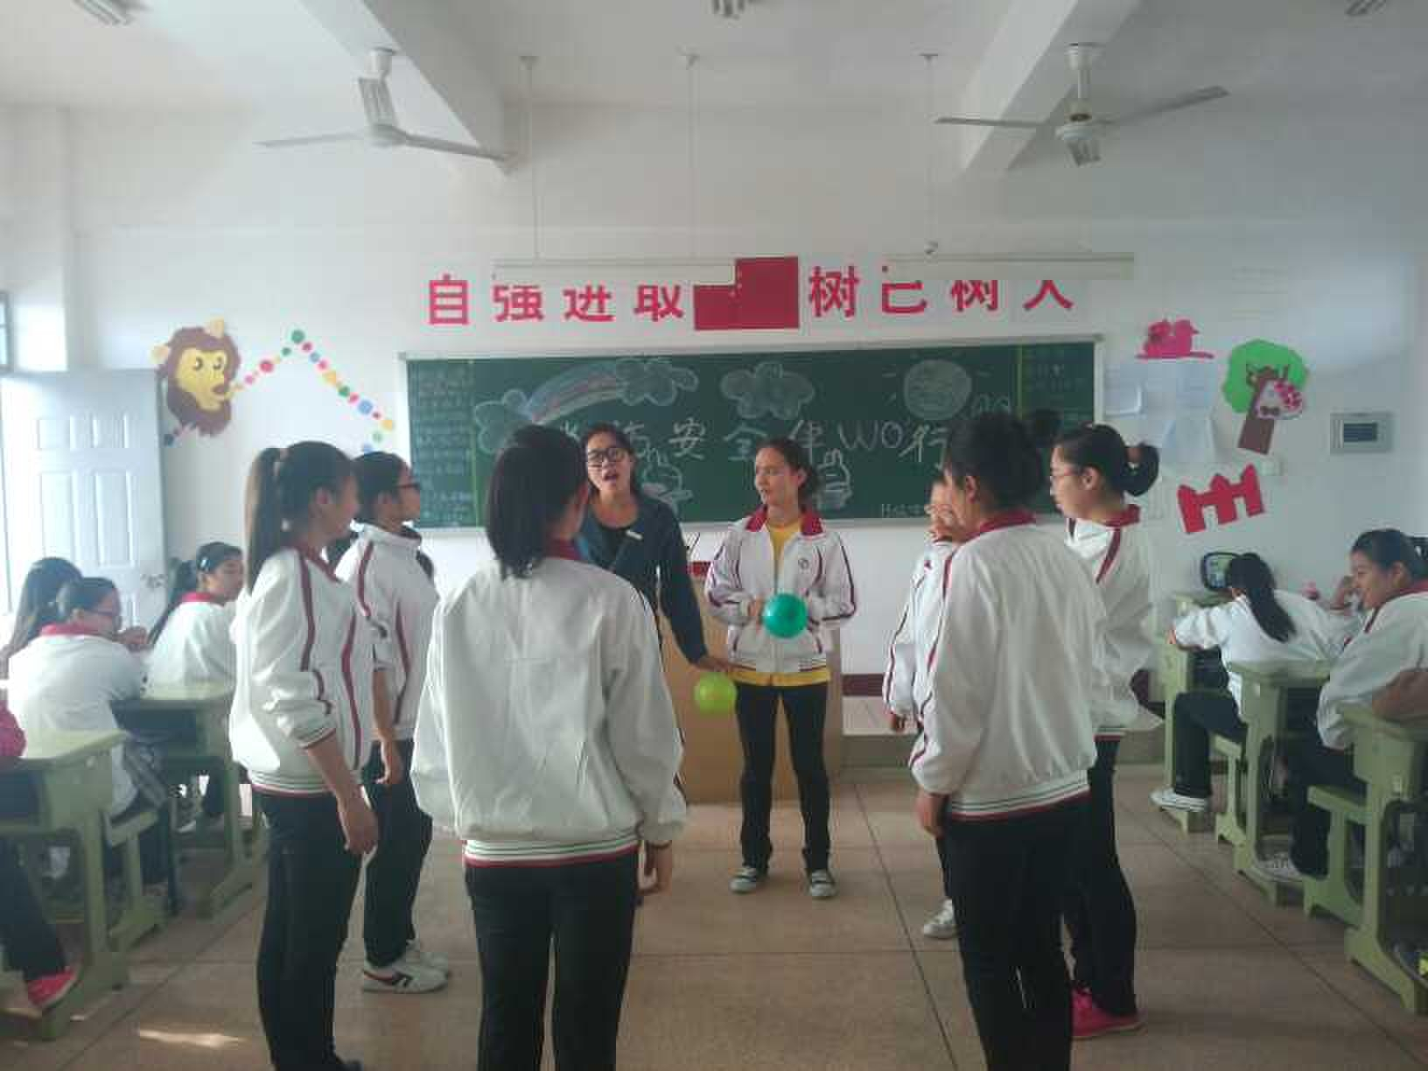

初等教育系新生参加校消防演练
为增强我系新生的消防安全意识，提高自救防范能力，10月30日下午2:30，初等教育系2013级全体新生参加学校保卫处组织的新生消防演练。
对于本次消防演练，系里十分重视，周一的升旗仪式上，吴书记还特别进行动员。早在一周前我系就制定了消防疏散演练方案，绘制疏散示意图，讲解布置消防教育流程，并由学生会治保部牵头路线引导及人员部署，让全体学生干部都参与到本次演练的督导工作中。
2：30广播提示消防疏散演练开始，全体同学从宿舍开始疏散，按照事先布置好的疏散线路，分别从A栋的东西两个楼梯有序地疏散，再从校道集中到操场指定位置。疏散演练结束后，保卫处吴颖芳处长对本次演练做总结，她强调消防疏散与地震疏散有不同，同学们应谨记程序、熟记疏散路线，在遇到火灾的时候应保持头脑清醒，有序疏散，特别要严防踩踏事件。随后，全体同学移步到中庭，由泉州消防支队官兵向大家讲解消防安全知识，并由每班派一名代表参加安全梯速降演练。最后，在学校大操场，消防官兵指导同学们如何正确使用手提灭火器，每宿舍还选派一名代表当场示范灭火器，扑灭明火。
本次消防演练使同学们具体参与疏散、逃生和使用灭火器，也接触到许多实用的消防知识，内容丰富实用，同学们受益匪浅。
  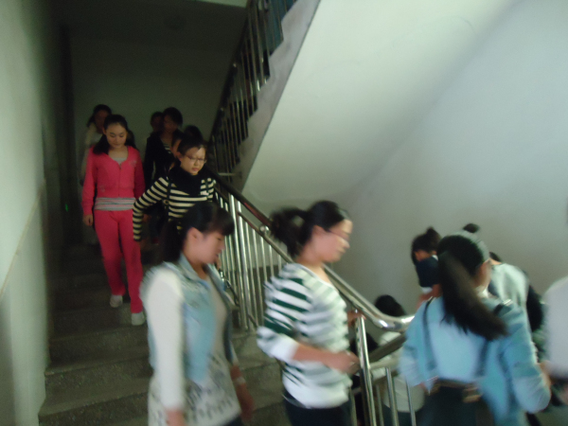
  DSC09778_编辑
  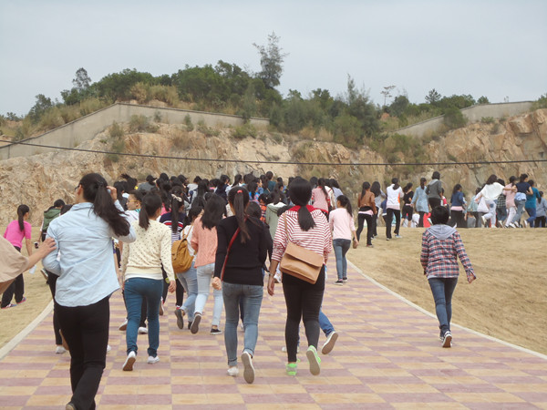
  DSC09786_副本
  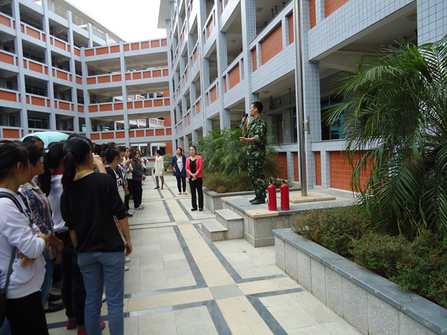
  DSC09791_副本
  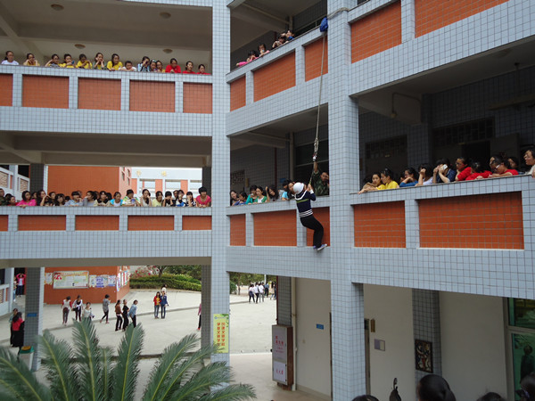
  DSC09795_副本
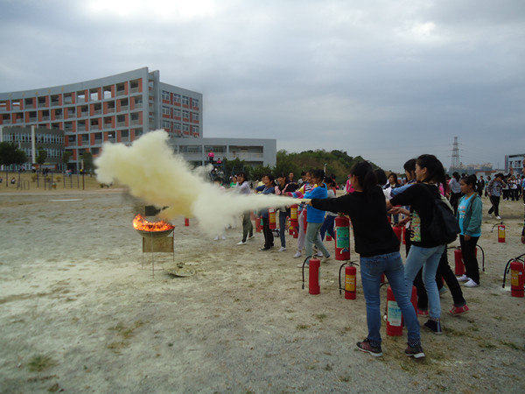
DSC09803_副本

初等教育系举行“消防安全”板报评比
为配合学校消防安全教育月系列活动，11月底初等教育系举行“消防安全”板报评比活动，在系宣传部的统一布置下，各班宣传委员认真领会精神，参与板报设计绘制。最后系宣传部对各个班级的板报进行了评比，本着“公正、公平、公开”的原则，从板报的版面设计、主题设计、文字编排、板书、美术字、插图等部分出发，共评出了一个一等奖，两个二等奖，四个三等奖。通过板报活动，有效地宣传了消防意识的重要性，提高同学们的消防安全意识。具体评比结果如下：
一等奖：13级初教2班
二等奖：12级心理班 13级心理班
三等奖：13级初教3班、13级初教1班、13级特教班、12级初教班
  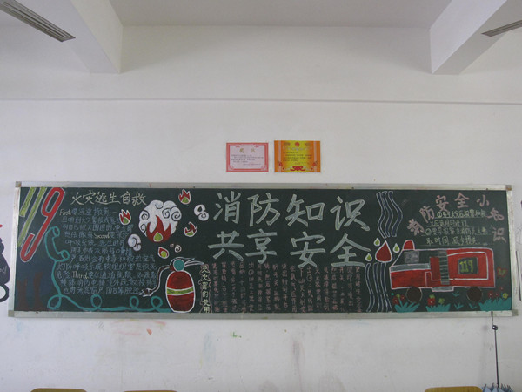
  IMG_0692_副本
  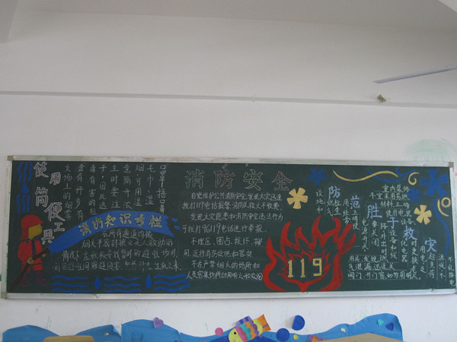
  IMG_0702_副本
  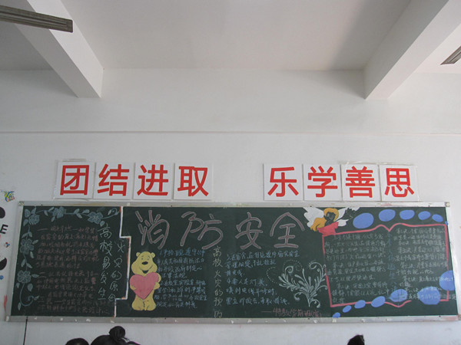
  IMG_0705_副本
  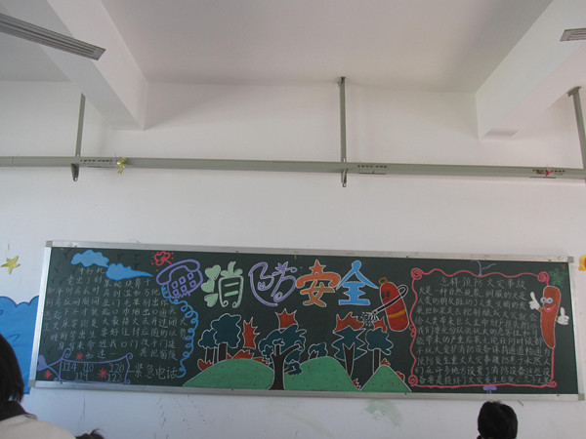
  IMG_0708_副本
消防安全伴我行
2013年11月20日下午14:30，英语教育系全体同学在各班召开了主题为“消防安全伴我行”为主题的团会。
此次团会，各班通过案例分析，让大家了解消防安全的基本常识，提高安全防范意识。
英语教育系
2013年11月20日
  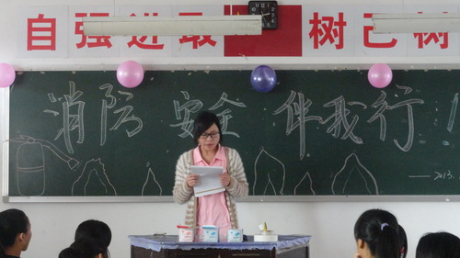
  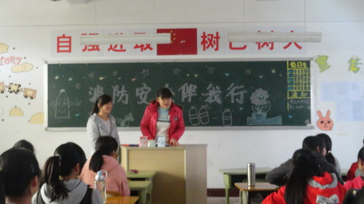
  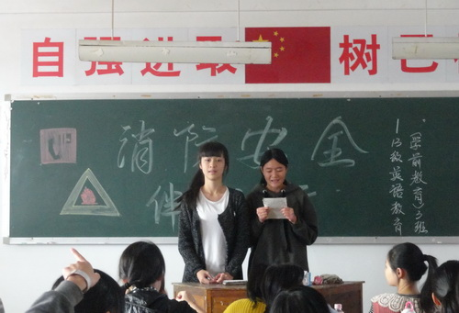
  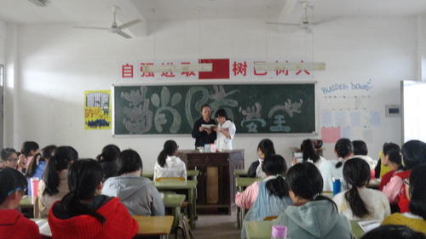
  DSC04863
  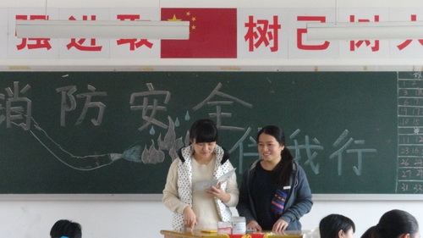
  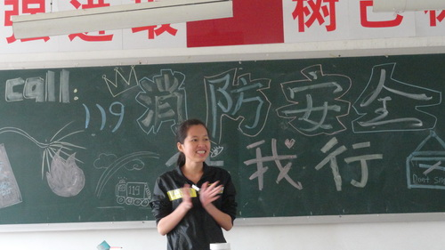
艺术教育系举行2013年消防演练
为进一步增强我系师生消防安全意识，提高自救防范能力，2013年10月30日下午14时30分，艺术教育系配合学校保卫处举办消防演练活动。参加本次演练的有13级各班辅导员及学生。
本次消防演练分为四个阶段：宿舍消防演习、消防讲座、逃生演练和灭火演练。在第一个阶段的火灾警报拉响后，同学们迅速而有序地按照既定路线从宿舍撤离到操场，保卫处处长吴颖芳老师作了疏散演习总结发言。第二个阶段，消防官兵为全体师生开展了消防讲座，讲解了消防安全的知识，对常见的火灾类型及相应的扑灭方法进行了说明。第三个阶段，每班派出一名同学，在消防官兵的协助下，使用专业逃生缓降器进行逃生演练。最后，消防支队官兵向同学们讲解了灭火器的构造和功能，并指导同学们学会使用灭火器扑灭火盆，本次消防演练完满结束。
通过本次演练，我系师生增强了安全防范意识，提升了自救能力，为进一步推进学校安全文化建设，营造有序的校园环境打下基础。
  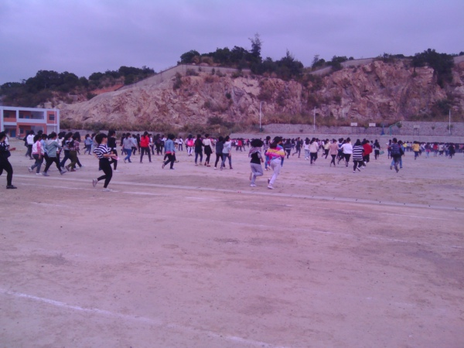
  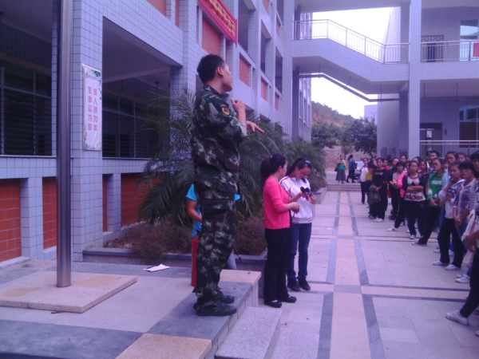
  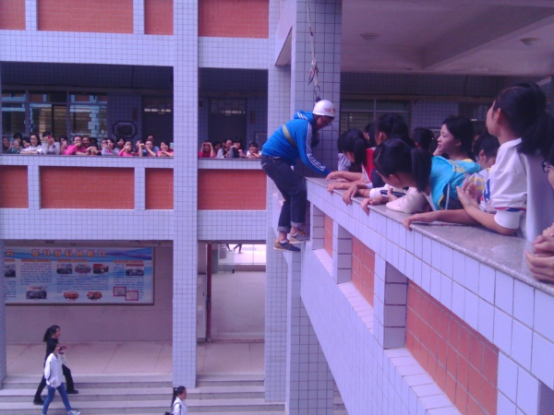
  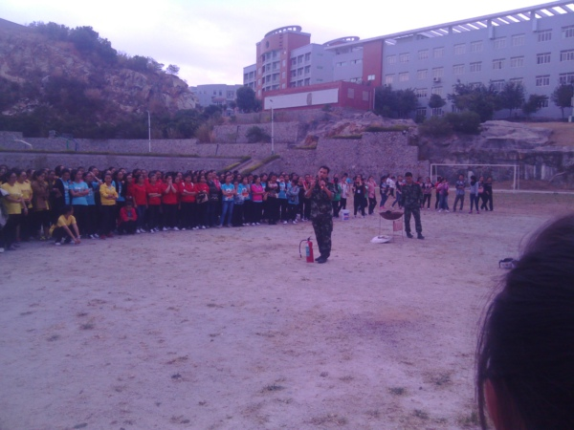
艺术教育系召开“消防安全教育”主题班会
2013年11月5日下午2:30，艺术教育系于各班召开“消防安全教育”主题班会，对学生进行消防安全教育。
首先，各班班长强调了消防安全的重要意义，介绍了一些火灾来临时的逃生方式以及简单消防用具的使用方法。 其次，班长通过列举一些消防案例，警示同学们要从生活、学习中的点滴小事出发，强化自我保护意识。接下来，同学们踊跃发言，积极探讨消防安全的必要性，交流了宿舍及教室的用电安全知识，并表示将在日常生活中养成良好的用电习惯。
班会以点带面，普及了“防火”、“灭火”、“逃生”的科学知识，进一步增强了同学们的消防安全意识，对提高学生自护自救能力起到了促进作用。
  